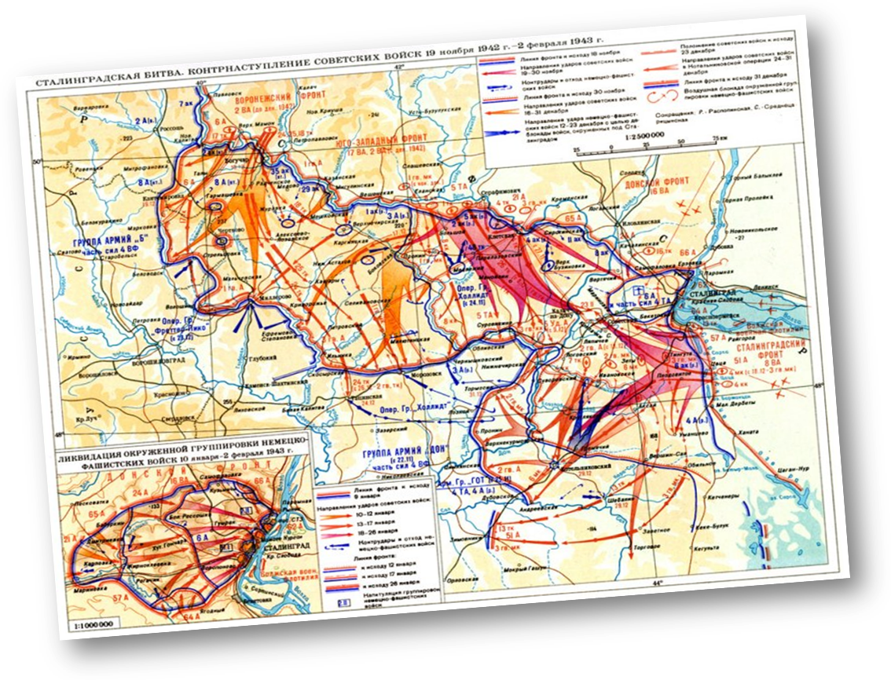
Мероприятие, посвященное 70-летию Сталинградской битвы
«Ты в нашей памяти и сердце, Сталинград!»…»

Цель:

показать учащимся великий подвиг Сталинграда во время Великой Отечественной войны и в период восстановления города; способствовать патриотическому воспитанию учащихся; чувства национальной гордости за великий подвиг волжской твердыни.

Оборудование:
- плакаты «Родина-мать зовет», «Никто не забыт, и ничто и забыто», «Все для фронта! Все для победы!»
- компьютер, мультимедийный проектор
- презентация «Сталинградская битва» , слайд-шоу из военных фотографий для вступления
- музыка
- видеофрагменты фильма «Сталинградская битва»(2 шт)

Звучит песня Пахмутовой «Горячий снег»- на фоне слайдов о Сталинградской битве
Выходят ведущие

- У времени есть своя память – история. 2 февраля, мы вспоминаем одну из величайших страниц Великой Отечественной войны, великую битву на Волге – битву за Сталинград, которая стала коренным переломом в ходе той страшной войны
- Сталинградская битва началась в середине лета 1942 года, и продолжалась более полугода. Именно здесь решалась дальнейшая судьба планеты. Для гитлеровцев этот город имел особое значение. Они прекрасно понимали, что это город-символ, носящий имя Сталина, играл главную роль в сознании советского народа. Немцы решили захватить город, перерезать Волгу, задушить Россию….

- К Сталинграду была стянута огромная армия фашистов, было сброшено около миллиона бомб. Израненный, обугленный город продолжал сражаться.
Из воспоминаний очевидца: «Страшно было смотреть на то, что происходило. Сбрасывали не только мелкие осколочные бомбы, но и бомбы по половине и по тонне весом, так что земля взмывалась и ходила ходуном, как при землетрясении. Кроме бомб для устрашения немцы сбрасывали рельсы, железные тракторные колеса, бороны, листы котельного железа, и все это с диким воем, скрежетом и лязгом летело с неба в город. Немецкие самолеты, входя в пике, включали мощные сирены, и от этих адских звуков душа готова была выскочить из тела»

- Я вижу город Сталинград в 42-м году,
Горит земля, горит вода.
Металл кипит в аду.
Закрыто небо голубое,
и солнца не видать,
Окутал город черный дым,
и тяжело дышать.

- Открытые степному ветру
Дома разбитые стоят
На 62 километра
В длину раскинут Сталинград
Как будто он по Волге синей
В цепь развернулся, принял бой
Встал фронтом поперек России –
И всю ее прикрыл собой!
- Но военная машина вермахта захлебнулась на берегах Волги. Советские солдаты и офицеры стояли насмерть 200 огненных дней и ночей, сказав себе и другим: «За Волгой для нас земли нет». И враг был остановлен.

1.Сталинградская битва условно делится на два периода: оборонительный и наступательный.
Оборонительный период начался 17 июля 1942 г. и завершился 18 ноября 1942 г.
Фашисты хотели овладеть предприятиями, которые выпускали военную продукцию (заводы "Красный Октябрь", "Баррикады", Тракторный); выйти к Волге, по которой в кратчайшие сроки можно было попасть в Каспийское море, на Кавказ, где добывалась необходимая для фронта нефть.

Видеофрагмент (14.13 – 15.32мин)

3.Несгибаемая стойкость, массовый героизм, высокое воинское мастерство советских бойцов срывали штурм за штурмом.

Не только в стране, но и за рубежом известен «дом Павлова»
В конце сентября 1942 г. командир отделения сержант Я. Ф. Павлов, выполняя приказ командира, первым проник вместе с тремя бойцами в четырехэтажный дом, уже занятый гитлеровцами.
Гвардейцы выбили врага и превратили здание в опорный пункт. Ночью 2 октября со стороны мельницы пришло подкрепление — пулеметный взвод лейтенанта И. Ф. Афанасьева и группа бронебойщиков. Вскоре туда прибыло и несколько минометчиков. Гарнизон «дома Павлова» состоял из 25 человек. Они прорыли от мельницы к дому траншею, по которой им доставляли вооружение и пищу. Территорию вокруг осажденного врагом дома бойцы заминировали.

4. 58 суток — срок больший, чем Германия затратила на захват целых европейских государств, яростно и ожесточенно штурмовали фашисты развалины дома, который стал для них неприступной крепостью.
Выстояв в кромешном аду, защитники дома 24 ноября вместе со своей дивизией перешли в стремительное наступление.

3.Местом самых ожесточенных боев в Сталинграде стал Мамаев курган. Высота 102,0 м - так именовался Мамаев курган на штабных картах.
140 дней и ночей кровопролитной битвы он был самой горячей точкой сражения.
Защитники Сталинграда хорошо понимали значение высоты. Здесь они клялись: «Ни шагу назад!»
Удержать эту высоту для 62-й армии было вопросом жизни и смерти. В середине сентября Мамаев курган несколько раз переходил из рук в руки. Гитлеровцы по 10-12 раз в день штурмовали его, но, теряя людей и технику, так и не смогли захватить всю территорию кургана.

4.С конца сентября основная тяжесть боев легла на 284-ю стрелковую дивизию под командованием полковника Н.Ф. Батюка. За оборону кургана, организованную командиром дивизии, бойцы назовут его "огнеупорным Батюком", "душой обороны Мамаева кургана".

Звучит песня А. Пахмутовой «На Мамаевом кургане тишина».переходит на фон

3. Здесь жизнь и смерть
сошлись на поле боя,
На свет и мрак огромный мир деля.
Священной местью павшего героя
Здесь дышит раскаленная земля.

Пусть против нас здесь тысячи орудий,
На каждого – десятки тонн свинца,
Пусть смертны мы, пускай мы только люди,
Но мы верны Отчизне до конца.

Бронированные ползут громады,
Огнем и сталью наступает враг.
Дрожит земля от страшной канонады,
Но только мы отсюда – ни на шаг.

1.Жители Сталинграда тоже как могли защищали свой город. Даже дети стали на его защиту.
В захваченном немцами хуторе действовал "босоногий гарнизон". Бойцами его были хуторские ребята десяти-четырнадцати лет, всего 20 человек. Они не взрывали поездов, не пускали на воздух склады с боеприпасами. По-своему, как могли боролись с захватчиками.
В один из дней был совершен дерзкий налет на почту и похищены мешки с ценными документами и письмами. Стало известно в хуторе и об исчезновении продуктов из хорошо охраняемого немецкими часовыми амбара. Пропадало оружие. Все это вселяло страх и сеяло панику среди фашистов. Они были уверены, что действуют партизаны.
Но 4 ноября 1942 г. мальчишек схватили. Трое суток жестоко пытали … 7 ноября десять человек из "босоного гарнизона" на глазах хуторян были расстреляны.

2.Самым юным защитником Сталинграда был Сережа Алешков - сын стрелкового полка. Родители погибли, а мальчишку спасли бойцы стрелковой дивизии.Сережа становиться участником Сталинградской битвы. В это время ему было 6 лет. Непосредственного участия в боевых действиях Сережа не принимал, но из всех сил старался помочь нашим бойцам: приносил им пищу, подносил снаряды, патроны, в перерыве между боями пел песни, читал стихи, разносил почту. Его очень полюбили в полку и называли боец Алешкин. Однажды, он спас жизнь командиру полка полковнику М.Д. Воробьеву. Во время обстрела полковник был завален в землянке. Сережа не растерялся и вовремя позвал наших бойцов. Подоспевшие солдаты извлекли командира из под обломков и он остался жив.
Маленький боец был награжден медалью "За боевые заслуги"

Звучит музыка

1.19 ноября 1942 г. началось историческое контрнаступление советских войск под Сталинградом. Предутреннюю тишину донских степей разорвали мощные залпы свыше 7 тыс. орудий и минометов. На врага обрушилась огненная лавина реактивных снарядов «Катюш».
В итоге этой битвы советские вооруженные силы выбили у врага стратегическую инициативу в войне и перешли в общее наступление на широком фронте от Ленинграда до предгорий Кавказа.
Группировка немецко- фашистских войск под командованием генерала Паулюса численностью 330 тыс, человек с многочисленной техникой и вооружением оказалась в окружении.

Фрагмент фильма (36.52-40.24)

3)2 февраля 1943 г. в 16.00 историческая Сталинградская битва закончилась. Цвет гитлеровского вермахта нашел могилу у Волги. Противник потерял ¼ часть своих сил, действующих на советско-германском фронте. Было уничтожено 35 дивизий и бригад, еще 16 потеряли больше половины своего состава. Подобной катастрофы Германия еще никогда не терпела.

4.В зное заводы, дома, вокзал
Пыль на крутом берегу
Голос Отчизны ему сказал:
«Город не сдай врагу!»
Верный присяге русский солдат,
Он защищал Сталинград.

Гулко катился в кровавой мгле
Сотой атаки вал,
Злой и упрямый, по грудь в земле,
Насмерть солдат стоял.
Знал он, что нет дороги назад –
Он защищал Сталинград!..

3.В боях на Сталинградском направлении участвовали 25 сибирских дивизий и 4 бригады. Безвозвратные потери советских войск в Сталинградской битве составили порядка 600 тысяч человек, число сибиряков, погибших в этой битве, составляет 150 тысяч солдат и офицеров. Боевая слава о подвигах воинов сибирских соединений гремела по всей нашей необъятной стране.

4.В дни битвы гремела слава о снайпере сибиряке В. Г. Зайцеве. Более 300 гитлеровцев уничтожил он в уличных боях. Попал ему на мушку и руководитель немецкой снайперской школы в Берлине майор Конингс.
3. Связисты Титаев и Путилов, оба смертельно раненные, во время исправления повреждения телефонной линии, теряя сознание, восстановили связь, зажав концы оборванного провода зубами.
Артиллерист Болтенко, оставшись у орудия один, смело вступил в единоборство с 15 вражескими танками и одержал победу.
…..
1. Морской пехотинец новосибирец Михаил Паникаха загорелся от разбитой бутылки с зажигательной смесью, с которой он бросился на танк. Не останавливаясь, уже живым факелом он вскочил на танк и собой поджег фашистскую машину.

Он пал, но честь его жива;
Герою высшая награда,
Под именем его слова:
Он был защитник Сталинграда.
В разгаре танковых атак
Был краснофлотец Паникаха,
Им до последнего патрона
Держалась крепко оборона.
8 мая 1975 года на месте гибели был воздвигнут памятник нашему земляку.

2.В дни сражения 24-й танковый корпус под командованием нашего земляка генерала-лейтенанта В.М.Богданова совершил 240километровый рейд по тылам врага. Был нанесен внезапный удар по железнодорожной станции и поселку, возле которого был расположен крупный аэродром, откуда снабжалась вооруженная группировка Паулюса. Танкисты уничтожили 430 фашистских самолётов, тем самым сорвали планы гитлеровского командования о наступлении.

1. Наши земляки - тогучинцы тоже защищали этот легендарный город. Сегодня среди нас еще живы герои тех дней: Кузьма Степанович Акимов, Федор Семенович Грибченко п. Горный; Павел Николаевич Балбуцкий, с. Зверобойка Леонтий Михайлович Корнилов, с.Борцово; Петр Моисеевич Мусатов, с. Юрты; Анатолий Иванович Ерохин, Михаил Иванович Ефименко, Клавдия Григорьевна Скорая, г. Тогучин. Спасибо русскому солдату!

2.Анатолий Иванович Ерохин
Был призван в армию 4 августа 1941 и направлен в пехотное училище. В 1942 году получил звание младшего лейтенанта. Командовал стрелковым взводом в битве под Сталинградом. Бои шли ожесточенные, по пять шесть атак отбивали за день. Сражались за каждый дом, подъезд. Отражая пятую атаку 4 сентября был ранен в ногу. После госпиталя – снова на фронт. Домой вернулся с орденами Курасной Звезды и Отечественной войны1-й степени и девятью боевыми медалями на груди.

1.Клавдия Григорьевна Скорая
В мае 1942 года получила повестку на фронт. Полгода училась на радиотелеграфиста-разведчика. В октябре 1942года погрузили в эшелоны и отправили на фронт под Сталинград. Клавдия Григорьевна была распределена в 561-й радиодивизион на станцию длинно-волнового пеленгатора. Поставили задачу: «ловить « передачи противника. Дежурили по двенадцать часов, кроме этого несли караульную службу.
…..
4.Мужественно сражались под Сталинградом и наши односельчане:
ЕРОШКИН АЛЕКСЕЙ ИВАНОВИЧ Воевал в составе санитарных войск, сержант.

ПЕТУНИН АЛЕКСЕЙ ИВАНОВИЧ
Воевал в составе воздушно-десантных войск. Участвовал в боях под Сталинградом в составе 35 гвардейской дивизии, 108 сп.
Михаилов Семен Федорович, воевал бронетанковых войсках. Награжден орденом Отечественной войны I степени.

3.Чувство беспредельной гордости вызывает у нас великий подвиг наших прадедов и дедов. Память наша о них будет вечна, а значит и память о войне. И пусть подвиг русского солдата для всех нас, людей разных поколений, станет мощной нравственной опорой на жизненном пути.

Предлагаем почтить память павших героев минутой молчания. Прошу всех встать.

Минута молчания(метроном)

4. (На фоне музыки)
Помните через года, через века – помните!..
Помните! Через века, через года, -
помните!
О тех, кто уже не придет никогда, -
помните!
Не плачьте! В горле сдержите стоны,
горькие стоны.
Памяти павших будьте достойны!
Вечно достойны!
Хлебом и песней, мечтой и стихами,
жизнью просторной.
Каждой секундой, каждым дыханьем
будьте достойны!
Люди! Покуда сердца стучатся, -
помните!
Какою ценой завоевано счастье, -
пожалуйста, помните!
Встречайте трепетную весну,
люди земли.
Убейте войну, прокляните войну,
люди земли!
Мечту пронесите через года
и жизнью наполните!..
Но о тех, кто уже не придет никогда, -
заклинаем, - помните!

